Contaminación del aire en la ZMVM
Cuándo sube y quién la respira
Analítica Avanzada · Proyecto, entrega 1
Exploración de datos (EDA)
1 de octubre de 2026

Resumen
Unimos nuestro EDA anterior (Censo 2020, estimaciones satelitales y promedios por localidad) con diez años de mediciones horarias de contaminación y meteorología del SIMAT (2015-2024). Con ello construimos dos datasets conectados por las estaciones de monitoreo: uno diario de 3,653 días y uno por localidad de 5,085 localidades.
En el dataset diario, la meteorología explica el 59% de la variación del ozono en años que el modelo no vio. En el dataset por localidad, el satélite de NO2 coincide con las estaciones y el de PM2.5 no, y 4.45 millones de personas viven cerca de una estación con más de 120 días al año sobre la norma de ozono.
Contenido
1. Problemática a analizar
2. Variables de entrada propuestas
3. Posibles variables objetivo
4. Fuentes de datos exploradas
5. Datos seleccionados
6. Construcción del dataset para exploración
7. Análisis estadístico básico
8. Conclusiones
Fuentes

1. Problemática a analizar
La Zona Metropolitana del Valle de México (ZMVM) rebasa con frecuencia los límites de calidad del aire, sobre todo de ozono (O3) y partículas finas (PM2.5). El ozono se forma con la luz solar a partir de las emisiones de vehículos e industria; las partículas se acumulan cuando hay poco viento e inversión térmica. Por eso la contaminación cambia mucho de un día a otro aunque las emisiones cambien poco.
En el EDA anterior estudiamos dónde está la contaminación y quién vive ahí, pero solo con un promedio anual. Faltaba saber cuándo ocurren los episodios, qué los provoca y si el satélite es confiable. Este trabajo responde dos preguntas:
- ¿Qué tanto de la variación diaria de PM2.5 y ozono se explica por la meteorología y el calendario? ¿Se puede anticipar un día que rebase la norma?
- ¿Qué población, en especial la vulnerable, vive donde más días al año se rebasa la norma? ¿Cambia la exposición con el nivel socioeconómico?
Si el clima explica buena parte de la variación, un modelo de regresión puede anticipar los días críticos, y el censo indica a quién dirigir los avisos. Las unidades de análisis son el día (2015-2024), la localidad (CDMX y Estado de México) y la estación de monitoreo, que une a las dos.

2. Variables de entrada propuestas
Tabla 1. Variables de entrada del dataset diario
Variable | Descripción | Por qué podría influir
tmp_max | Temperatura máxima (°C) | El calor y el sol aceleran la formación de ozono
amplitud_termica | Temperatura máxima − mínima (°C) | Indica cielo despejado e inversión térmica
rh_prom | Humedad relativa promedio (%) | Los días húmedos limpian el aire y tienen menos sol
wsp_prom, wsp_madrugada | Velocidad del viento del día y de 01 a 08 h (m/s) | El viento dispersa; la calma acumula
viento_u, viento_v | Componentes este-oeste y norte-sur del viento | Indican de dónde viene el aire
fin_semana, festivo | Indicadores 0/1 | Cambian el tráfico; en diciembre hay pirotecnia
dia_anio_sin, dia_anio_cos | Posición del día en el año | Ciclo anual
confinamiento | 1 del 23 de marzo al 30 de junio de 2020 | Caída de emisiones por la pandemia
pm25_prom_ayer, o3_max1h_ayer | Contaminación del día anterior | Los episodios duran varios días

Tabla 2. Variables de entrada del dataset por localidad (EDA anterior)
Variable | Descripción
POBTOT, POB0_14, POB65_MAS | Población total, niños y adultos mayores (Censo 2020)
PSINDER | Población sin derechohabiencia
GRAPROES, pct_viv_auto | Escolaridad promedio y % de viviendas con automóvil
pm25_sat, no2_sat | PM2.5 y NO2 satelitales, promedio 2020
dist_est_o3_km | Distancia a la estación de monitoreo más cercana (nuevo)

3. Posibles variables objetivo
Tabla 3. Variables objetivo
Variable | Dataset | Qué mide
pm25_prom | Diario | PM2.5 promedio de 24 h entre estaciones (µg/m³). Objetivo principal
o3_max1h | Diario | Ozono máximo horario en cualquier estación (ppb). Objetivo principal
excede_pm25, excede_o3 | Diario | 1 si se rebasó la norma (PM2.5 > 41 µg/m³ en 24 h; O3 > 90 ppb en 1 h)
o3_dias_sobre_nom | Localidad | Días al año con ozono sobre la norma en la estación más cercana (≤ 5 km)
pm25_sat, no2_sat | Localidad | Contaminación satelital anual

Los límites son los de la NOM-020-SSA1-2021 (ozono) y la NOM-025-SSA1-2021 (PM2.5, valor de 2022-2023).

4. Fuentes de datos exploradas
Tabla 4. Fuentes revisadas
Fuente | Contenido | Decisión
RAMA, SEDEMA (nuevo) | Contaminantes cada hora en ~40 estaciones, desde 1986 | Se usa
REDMET, SEDEMA (nuevo) | Temperatura, humedad y viento cada hora | Se usa
Censo 2020, INEGI (EDA anterior) | Población y vivienda de 5,085 localidades | Se usa
Satélite ACAG, WashU (EDA anterior) | PM2.5 y NO2 2020 en celdas de 1 km | Se usa y se valida
Promedios RAMA por localidad (EDA anterior) | 494 localidades de la CDMX | Referencia
Marco Geoestadístico, INEGI | Polígonos municipales | Para mapas
Egresos hospitalarios SAEH, SSA | Hospitalizaciones por municipio | Descartada: medía acceso al hospital, no efecto del aire
Inventario de emisiones 2020, SEDEMA | Emisiones anuales por fuente | Descartada: sin variación diaria
ERA5 / Open-Meteo | Capa de mezcla y radiación por hora | Para la siguiente entrega

5. Datos seleccionados
Tabla 5. Datos que integran el proyecto
Datos | Periodo | Tamaño
RAMA y REDMET horarios | 2015-2024 | 20 archivos, 24.8 millones de registros
Censo 2020 por localidad | 2020 | 5,085 localidades
Satélite PM2.5 y NO2 | 2020 | 2 rásteres de la ZMVM
Promedios RAMA por localidad | — | 494 localidades

Elegimos la RAMA porque es la única fuente con variación diaria y son mediciones directas. Conservamos el censo y el satélite porque las estaciones solo cubren el centro de la ZMVM. Las estaciones unen ambas partes: cada una tiene coordenadas, así que se compara con el satélite y se asigna a las localidades cercanas.
Detectamos un error en los datos: en 2024 la velocidad del viento se duplica en todas las estaciones sin cambio de unidad declarado, por lo que el viento de ese año se marcó como faltante.

6. Construcción del dataset para exploración

6.1 Dataset diario
- Lectura de los archivos horarios. El SIMAT cambió de formato en 2022 (compresión, encabezado y formato de fecha), y el código maneja ambos.
- Limpieza. Se marcan como faltantes los valores fuera de rango físico (23 en diez años) y el viento de 2024.
- Promedio diario por estación, válido solo con al menos 18 horas de datos (criterio del SIMAT). El viento se promedia como vector.
- Un renglón por día: promedio de las estaciones para PM2.5 y meteorología, y máximo de cualquier estación para el ozono.
- Variables derivadas: calendario, festivos, temporada, rezagos de un día y objetivos binarios.
Resultado: dataset_final_diario.csv, con 3,653 días y 37 variables. El único faltante relevante es el viento de 2024 (10% de los días).

6.2 Dataset por localidad
- Resumen por estación: días al año sobre la norma (normalizados por los días con dato) y promedio de 2020. Quedan 36 estaciones.
- A cada localidad del censo se le asigna el valor satelital de su celda y la estación más cercana con su distancia.
- Los días sobre la norma solo se asignan si la estación está a 5 km o menos; así queda cubierto el 61% de la población.
Resultado: dataset_localidades.csv, con 5,085 localidades y 32 variables.

7. Análisis estadístico básico

7.1 Estadística descriptiva
Tabla 6. Estadística descriptiva del dataset diario
Variable | Media | Mediana | Desv. est. | Mín. | Máx.
PM2.5 (µg/m³) | 20.9 | 20.1 | 8.7 | 2.9 | 86.9
O3 máximo 1 h (ppb) | 100.5 | 102.0 | 27.7 | 22.0 | 210.0
Temperatura máxima (°C) | 23.2 | 23.2 | 2.9 | 10.2 | 32.0
Amplitud térmica (°C) | 11.8 | 11.9 | 2.9 | 2.6 | 20.9
Humedad relativa (%) | 54.8 | 56.4 | 13.9 | 12.1 | 88.7
Viento (m/s) | 2.1 | 2.0 | 0.4 | 1.2 | 6.3

En 66% de los días alguna estación rebasa la norma de ozono, y en 75% de los días el PM2.5 supera la guía de la OMS (15 µg/m³). El PM2.5 tiene asimetría positiva y se normaliza con logaritmo; el ozono es aproximadamente normal (Figura 1).
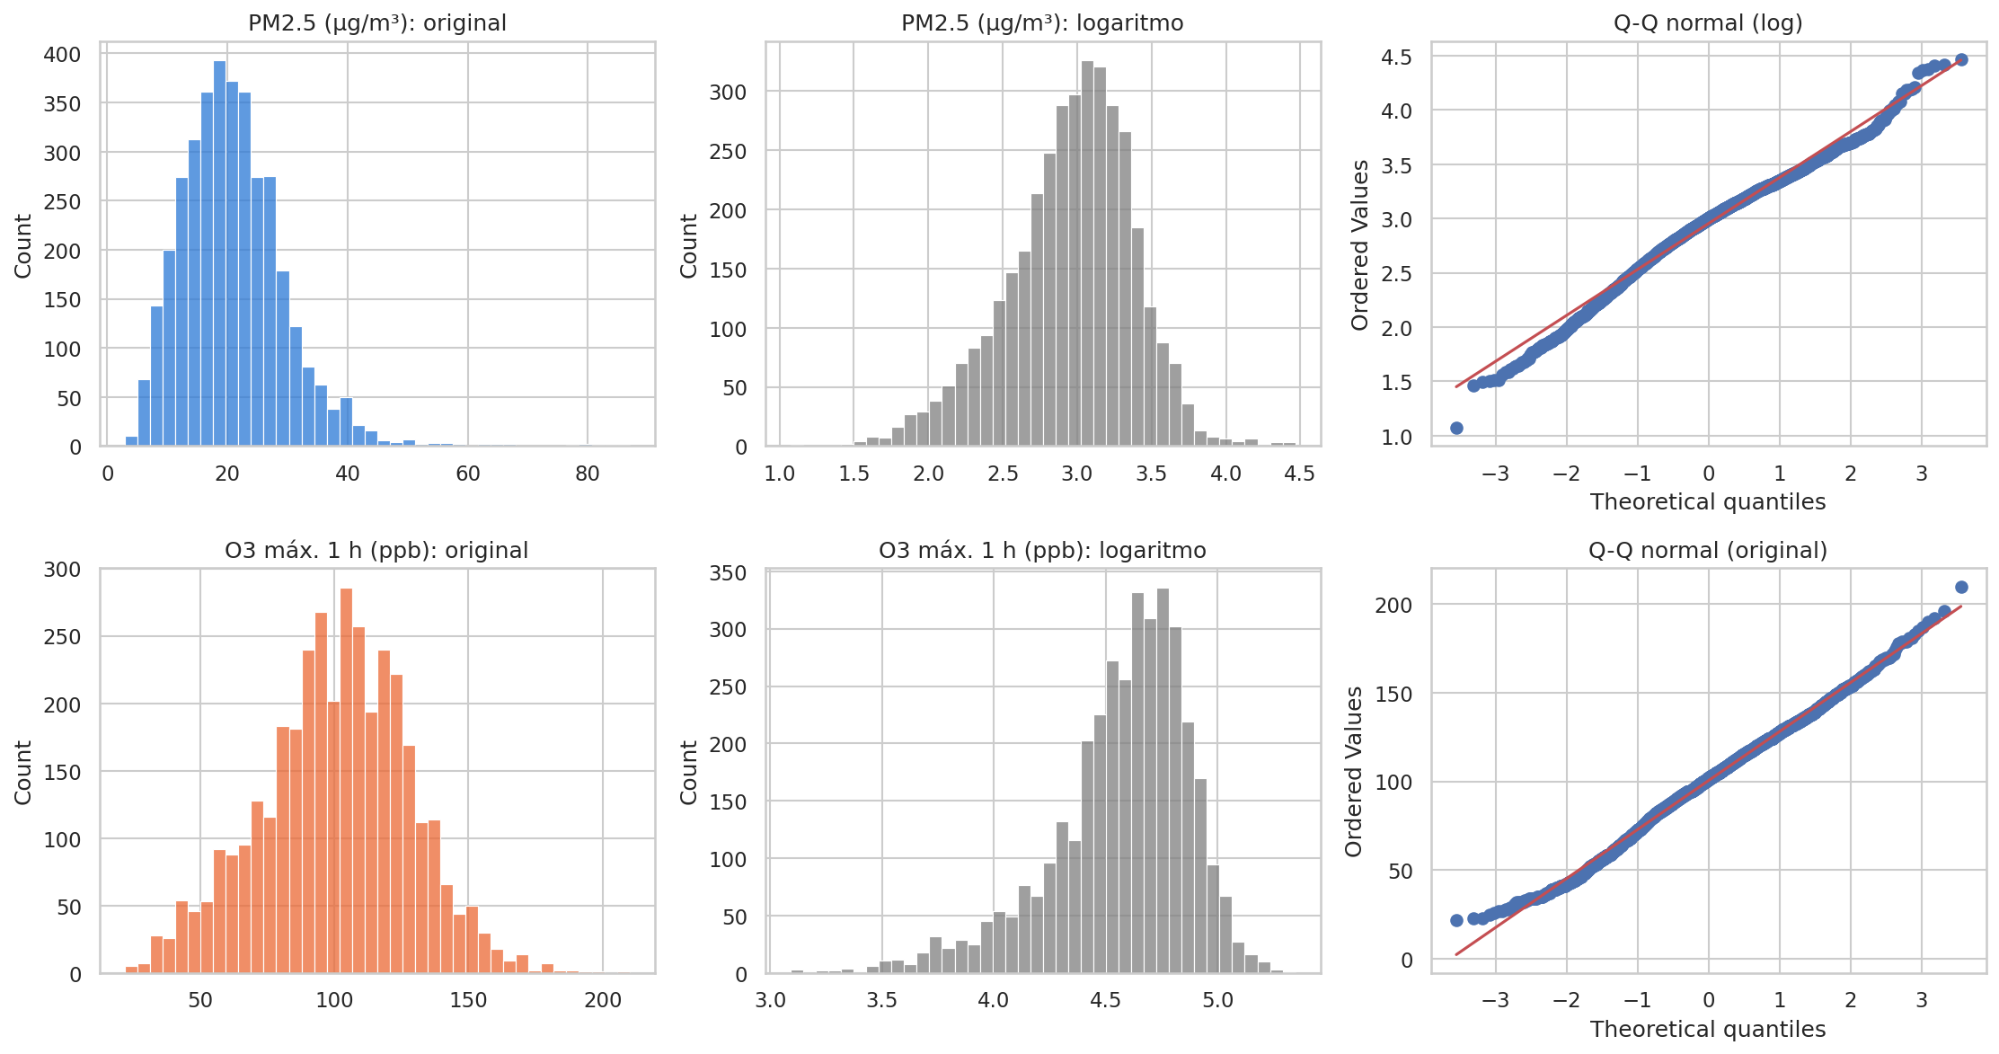
Figura 1. Distribución de PM2.5 y ozono, original y en logaritmo, con gráficas Q-Q.
Los valores atípicos de PM2.5 (1.8% de los días) son eventos reales: pirotecnia en Navidad y Año Nuevo, e incendios forestales en mayo de 2019. Se conservan, porque son los episodios que interesa anticipar.

7.2 Comportamiento en el tiempo
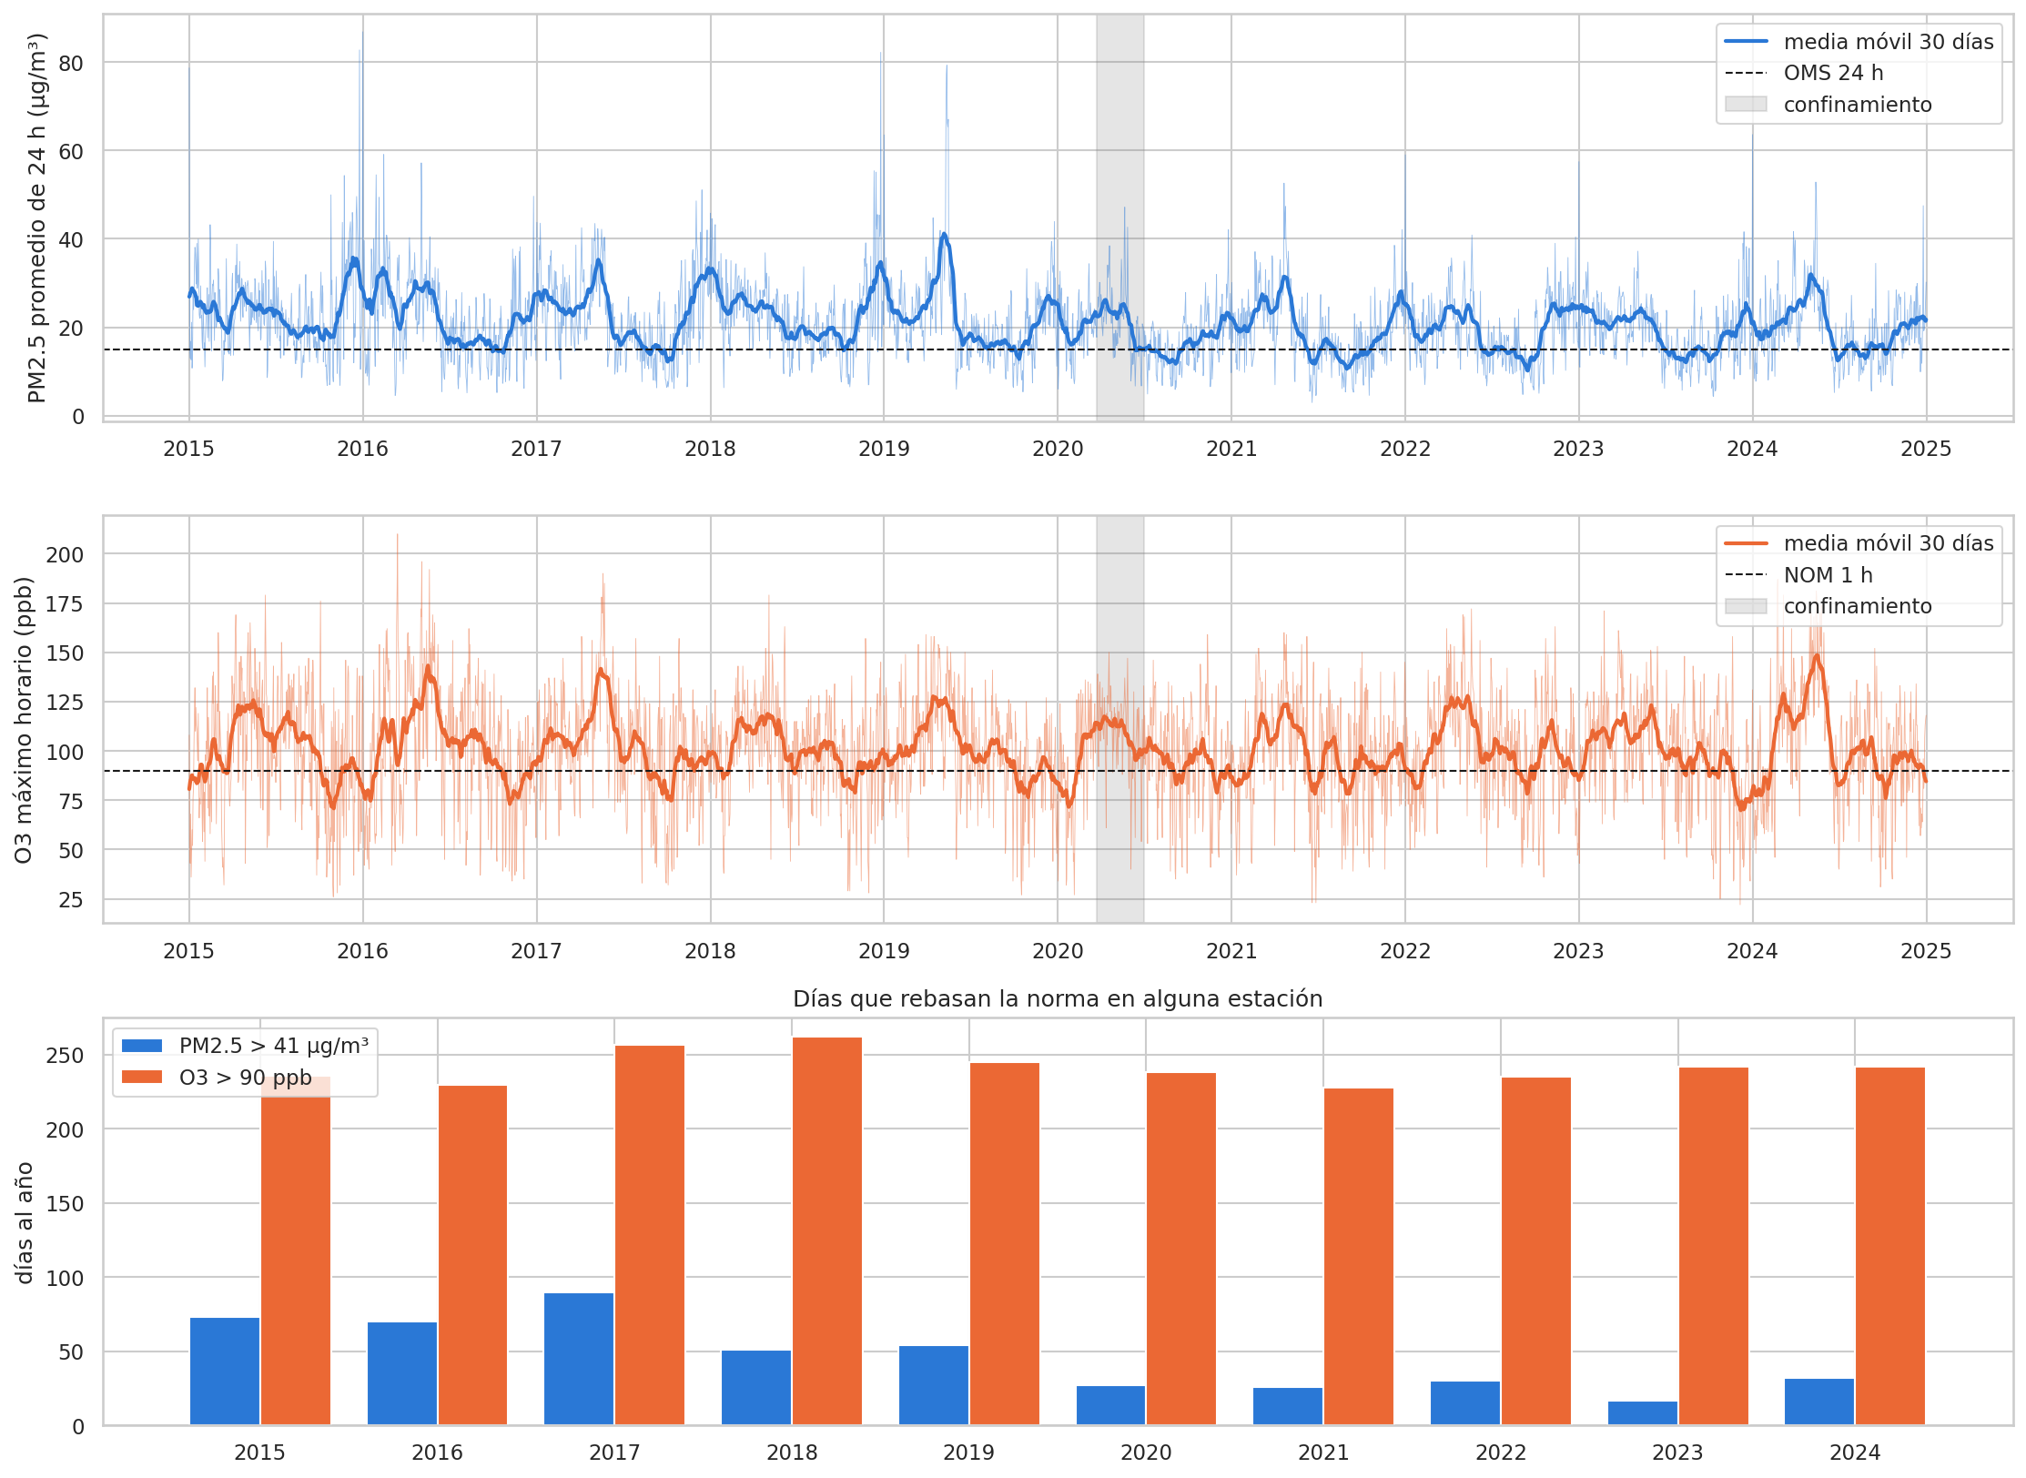
Figura 2. PM2.5 y ozono diarios (2015-2024) y días al año sobre la norma.
El PM2.5 bajó de 22-24 a 19-20 µg/m³ a partir de 2020; el ozono no mejoró y sigue rebasando la norma entre 228 y 262 días al año. Durante el confinamiento, el NO2 bajó 30% pero el ozono solo 4.5%.
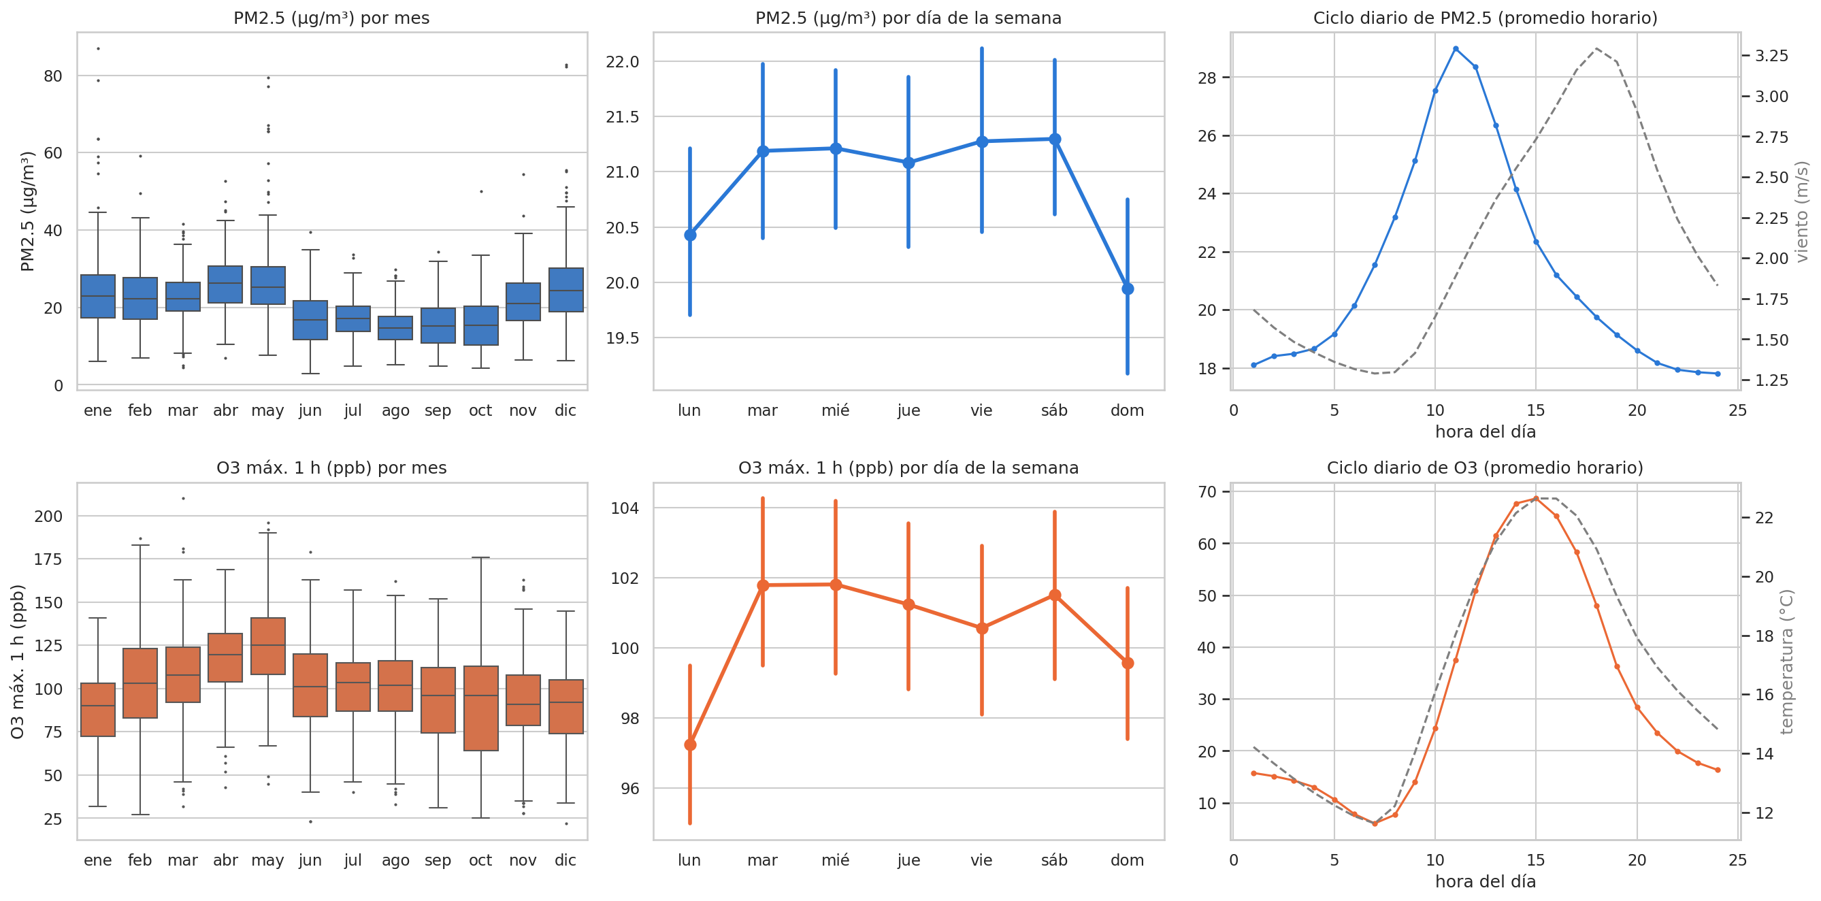
Figura 3. Contaminación por mes, día de la semana y hora del día.
El ozono alcanza su máximo en abril y mayo y a las 14-15 h, junto con la temperatura. El PM2.5 sube en diciembre-enero y en la temporada seca, con un pico a media mañana. Las diferencias entre temporadas son significativas (Kruskal-Wallis, p < 0.001); entre semana y fin de semana no lo son.

7.3 Relación con la meteorología
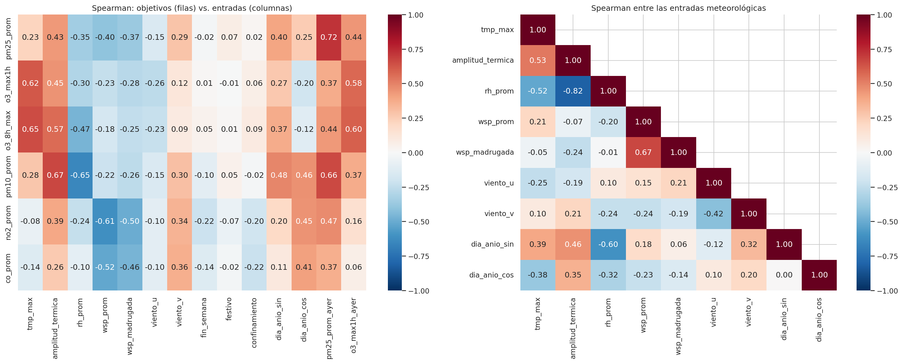
Figura 4. Correlaciones de Spearman entre objetivos y variables de entrada.
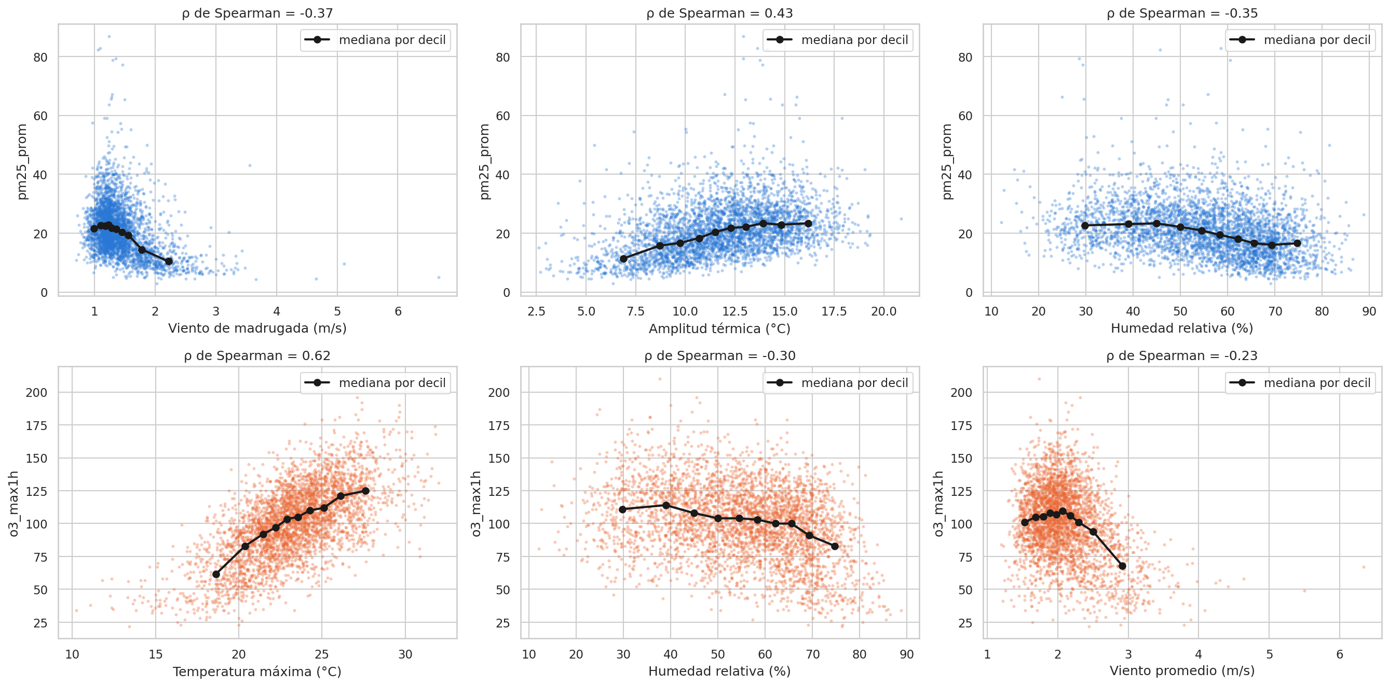
Figura 5. Contaminación contra variables meteorológicas, con la mediana por decil.
El ozono crece con la temperatura máxima (ρ = 0.62). El PM2.5 baja con el viento (ρ = −0.40) y sube con la amplitud térmica (ρ = 0.43). Varias relaciones no son lineales: el PM2.5, por ejemplo, solo baja cuando el viento de madrugada pasa de 1.5 m/s. No hay multicolinealidad grave (todos los VIF son menores a 5).

7.4 Primera regresión
Tabla 7. Regresión lineal, entrenada con 2015-2021 y probada con 2022-2023
Modelo | R² PM2.5 | R² ozono
Solo meteorología | 0.22 | 0.59
Meteorología + calendario | 0.30 | 0.59
Meteorología + calendario + día anterior | 0.54 | 0.66
Solo el día anterior | 0.31 | 0.36

La meteorología explica buena parte del ozono, y el modelo completo supera a usar solo el valor del día anterior. Como las series tienen autocorrelación (0.69 y 0.59 a un día), la partición entre entrenamiento y prueba se hizo por tiempo.

7.5 Validación del satélite
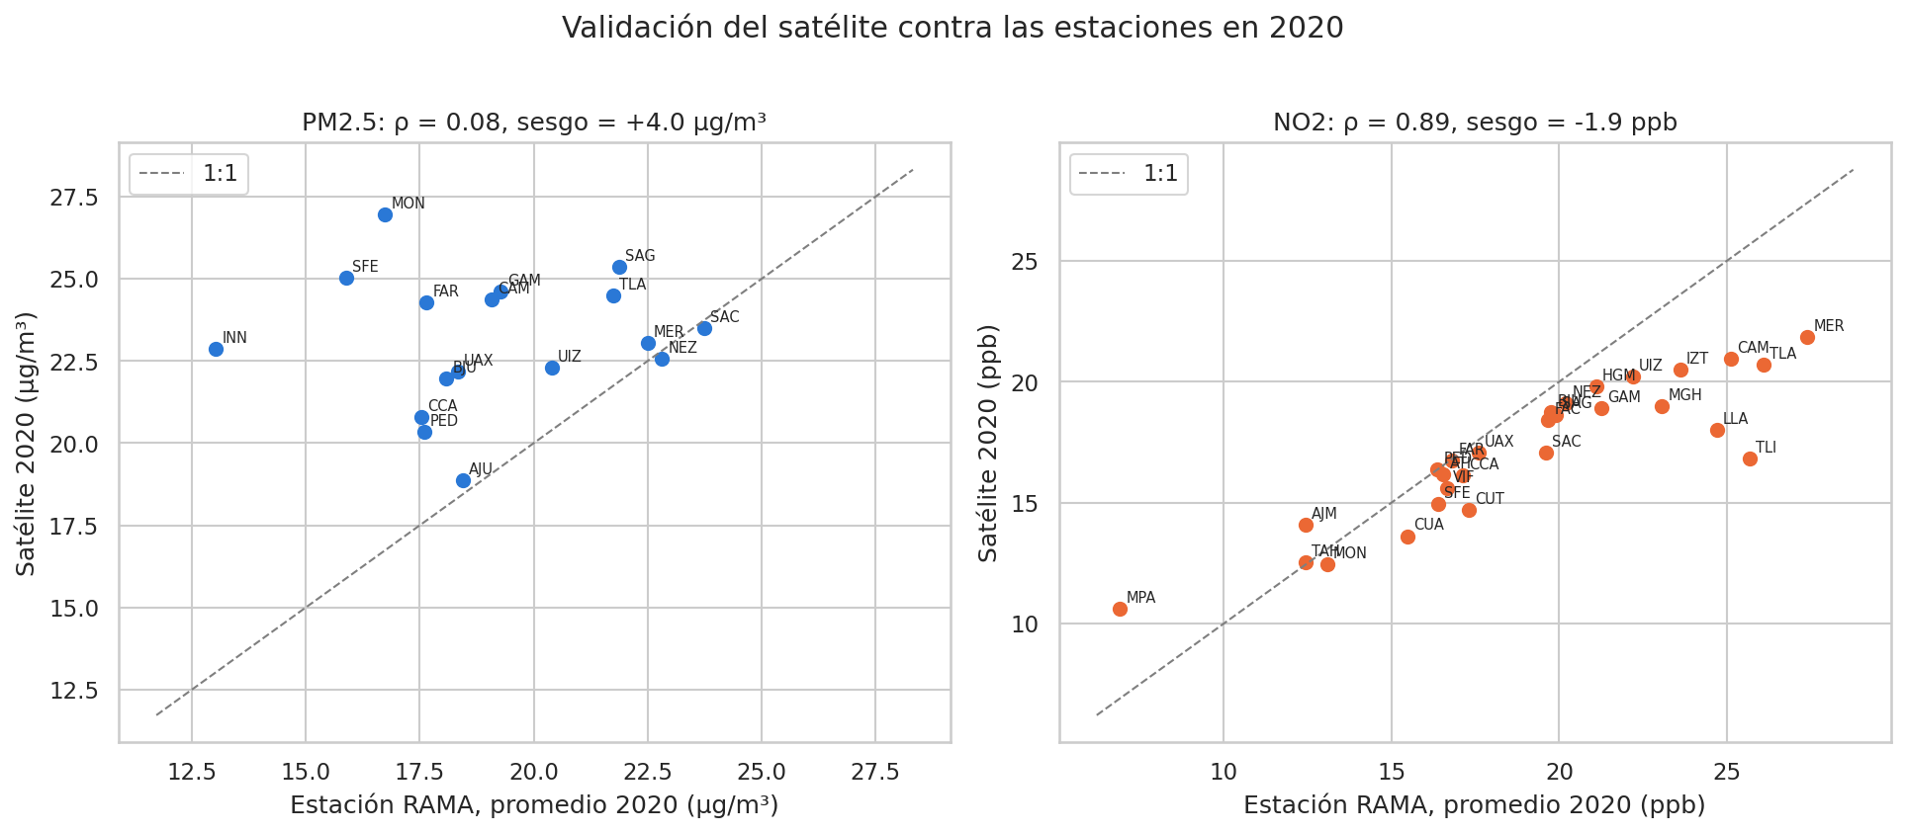
Figura 6. Satélite contra estaciones de monitoreo, promedios de 2020.
El satélite de NO2 reproduce bien las estaciones (ρ = 0.89, 28 estaciones). El de PM2.5 no (ρ = 0.08, 17 estaciones) y sobreestima 4 µg/m³. Por eso las diferencias de PM2.5 satelital entre zonas, usadas en el EDA anterior, deben tomarse con cautela.

7.6 Exposición de la población
Tabla 8. Exposición por entidad
Indicador | CDMX | Estado de México
Población | 9.2 millones | 17.0 millones
NO2 satelital ponderado por población (ppb) | 18.3 | 13.5
Población a 5 km o menos de una estación de ozono | 97.7% | 40.5%
Días al año con ozono sobre la norma (población cubierta) | 126 | 65

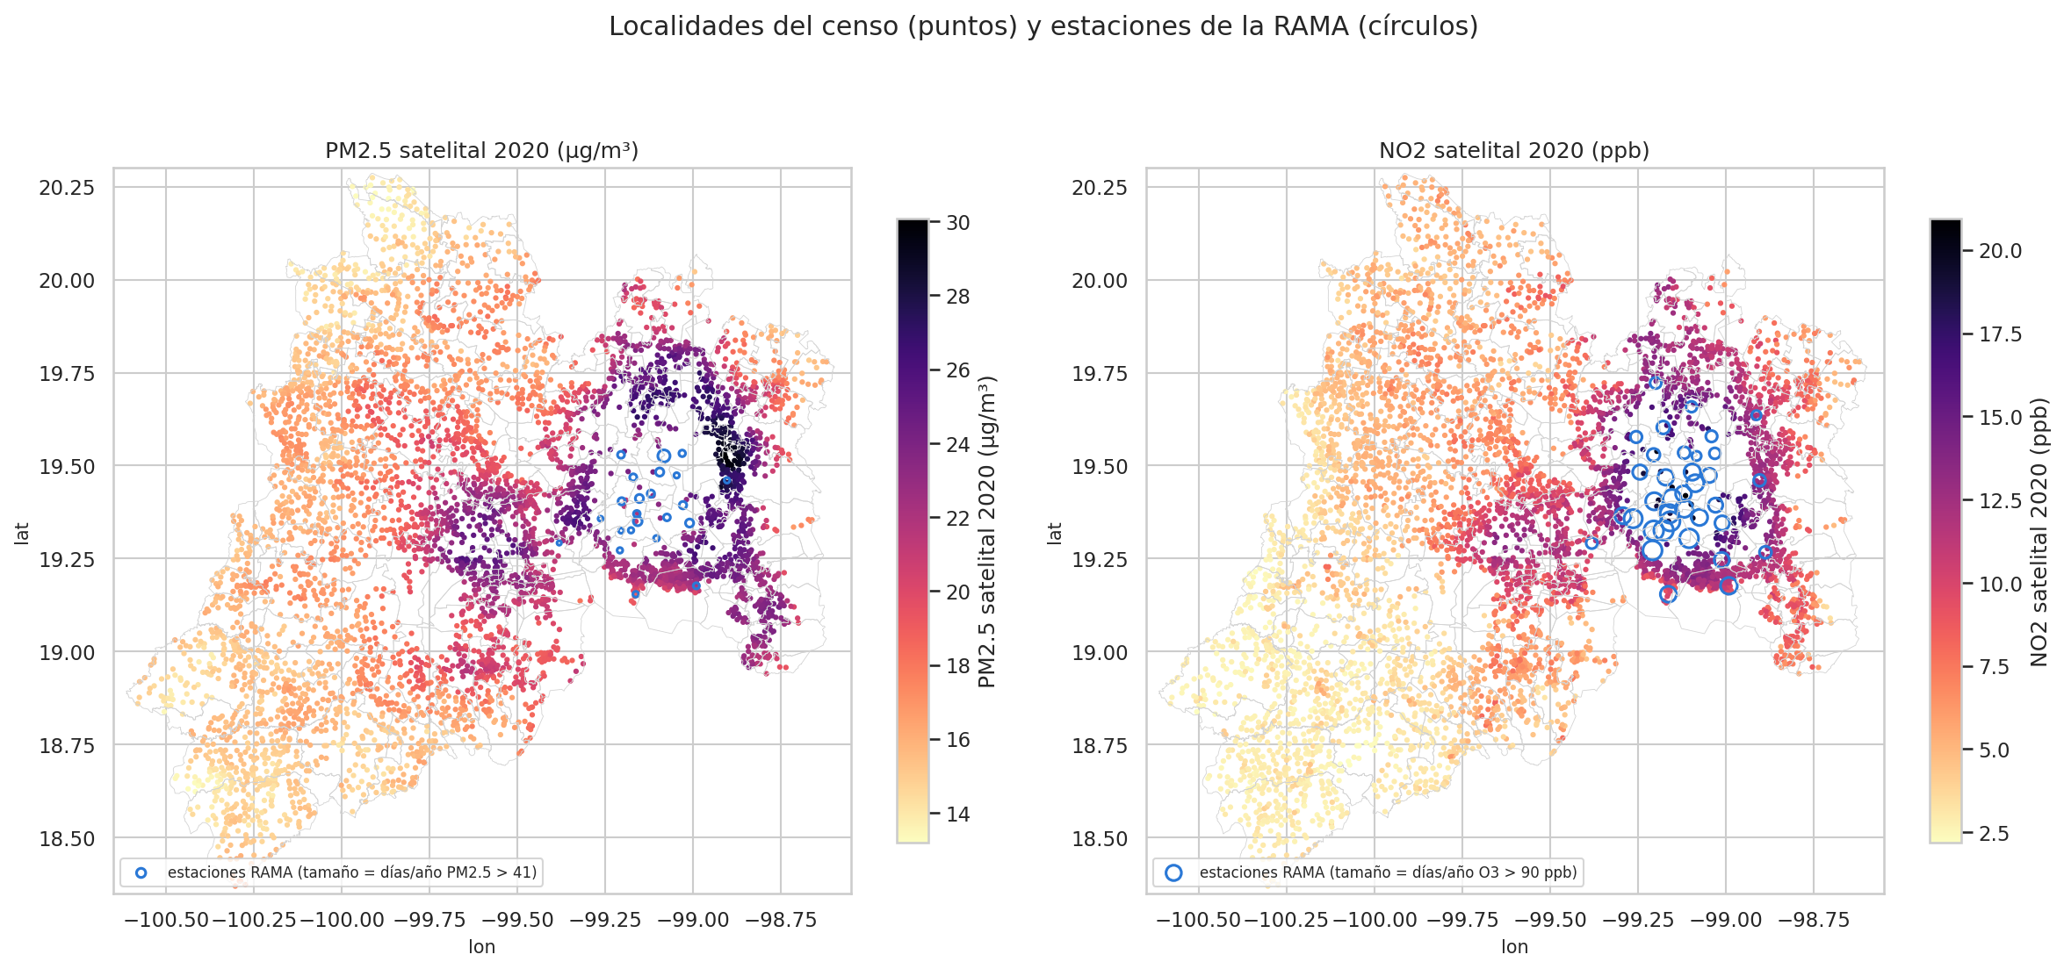
Figura 7. Localidades del censo y estaciones de monitoreo; el tamaño del círculo indica los días sobre la norma.
El PM2.5 es mayor en el norte y el ozono en el sur, donde algunas estaciones pasan de 159 días al año sobre la norma. 4.45 millones de personas viven cerca de una estación con más de 120 días al año sobre la norma de ozono, entre ellas 733 mil niños y 534 mil adultos mayores. En el Estado de México, más de 10 millones de personas no tienen una estación a 5 km.
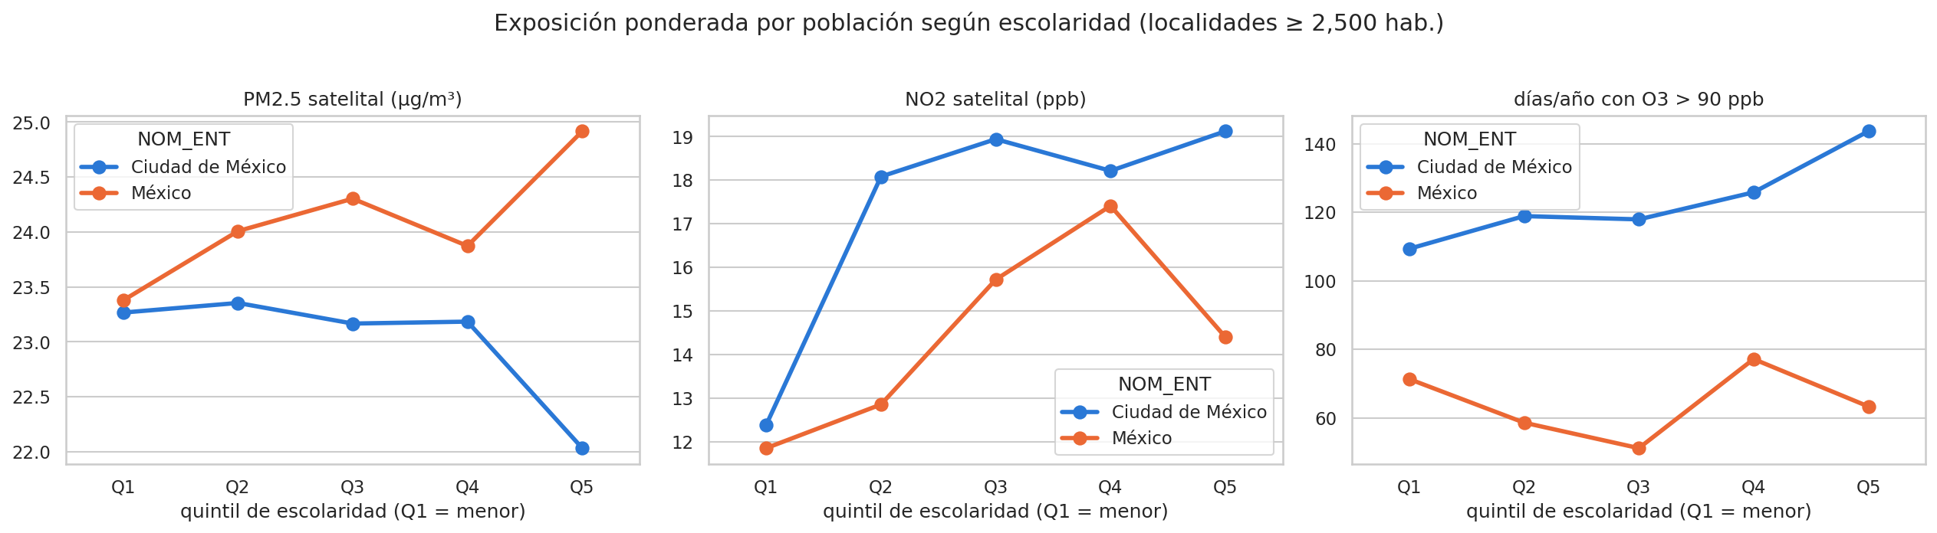
Figura 8. Exposición según quintil de escolaridad, ponderada por población.
En la CDMX, los quintiles con más escolaridad tienen más días de ozono (144 contra 109), porque viven en el sur. En el Estado de México, el NO2 sube con la escolaridad porque las localidades más escolarizadas son las urbanas.

8. Conclusiones
- Se construyeron dos datasets unidos por las estaciones: uno diario (3,653 días) y uno por localidad (5,085 localidades).
- La meteorología explica entre 59% y 66% de la variación diaria del ozono y 54% de la del PM2.5.
- El PM2.5 ha mejorado desde 2020; el ozono no, y se rebasa la norma dos de cada tres días.
- El satélite de NO2 es confiable; el de PM2.5 no distingue bien entre zonas.
- El ozono afecta más al sur de la ciudad, y la red de monitoreo deja sin cobertura a la mayoría de la población del Estado de México.
Siguiente etapa: probar regresión polinomial, robusta y redes neuronales, clasificar los días que rebasan la norma y usar el modelo diario para estimar la exposición en localidades sin estación.
Limitaciones: se usa la meteorología observada y no la pronosticada, el satélite corresponde a un solo año (2020) y las relaciones con el censo son por localidad, no por persona.

Fuentes
- SEDEMA CDMX, SIMAT. Bases de datos horarias de contaminantes y meteorología. aire.cdmx.gob.mx
- SEDEMA CDMX. Normatividad de calidad del aire (NOM-020-SSA1-2021 y NOM-025-SSA1-2021).
- INEGI. Censo de Población y Vivienda 2020, principales resultados por localidad (ITER).
- Atmospheric Composition Analysis Group, Washington University. Surface PM2.5 V6.GL.02.04 y Surface NO2 V4.GL.01.
- INEGI. Marco Geoestadístico 2020.

